CHAPITRE 2- LE DÉLINQUANT

L’auteur de l’infraction est celui qui la commet ou, dans les cas prévus par la loi, tente de la commettre. Si plusieurs auteurs agissent de concert, ce sont des « coauteurs ».
Même si beaucoup d’infractions sont commises par des individus agissant seuls, la loi reconnaît aussi la responsabilité pénale du complice, celle du fait d’autrui ainsi que la responsabilité de la personne morale.

I – LA RESPONSABILITÉ DU COMPLICE (étude de la notion de complicité)

A côté des coupables agissant seuls, il arrive fréquemment que la délinquance s’accomplisse en réunion.
Notons qu’il existe aussi, à côté des exécutants, les aides, de même que les inspirateurs. Il est donc important de définir le rôle de chacun pour qualifier exactement les faits incriminés. Souvent, on trouve des personnes qui sont intervenues dans la perpétration de l’infraction sans avoir « le premier rôle » : ce sont les complices qui n’ont pas forcément accompli personnellement l’infraction mais qui en ont favorisé la réalisation par l’auteur.

La complicité est régie par les articles 121-6 et 121-7 du Code pénal.

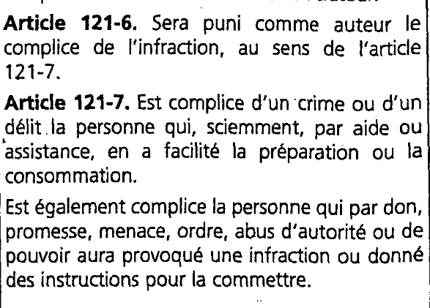

§1-LA NÉCESSITÉ D’UNE INFRACTION PRINCIPALE PUNISSABLE :

Le complice est un participant accessoire rattaché à un auteur principal. Son acte est punissable uniquement par le lien qui l’unit à l’acte de cet auteur. La complicité n’est donc qu’un élément accessoire, ce qui entraîne deux conséquences :

- l’action accessoire ne sera réprimée que si l’action principale est incriminée: il s’agit du principe de l’emprunt de criminalité.

- le complice encourt la même sanction en principe que l’auteur principal: il s’agit du principe de l’emprunt de pénalité.

- CONDITION D’EXISTENCE DE LA COMPLICITÉ : L’INFRACTION PRINCIPALE

La complicité n’existe que si le fait principal est punissable. Trois éléments de ce fait punissable doivent être constatés :

1 D’après l’article 121-7 du Code pénal, est complice d’un crime ou d’un délit…La complicité de contravention n’est qu’exceptionnellement punissable.

2 Si le fait principal est insusceptible d’être sanctionné, le complice ne l’est pas davantage.

3 L’acte de complicité étant rattaché au fait principal et non à l’auteur principal, la non-répression de l’auteur principal ne fait pas obstacle à la condamnation du complice.

- L’INFRACTION PRINCIPALE PUNISSABLE ET LE PRINCIPE DE L’EMPRUNT DE PENALITE :

L’article 121-6 du Code pénal dispose que le complice encourt en principe la même sanction que l’auteur principal (peines principales et peines complémentaires).

Cette conséquence repose sur l’idée que les agissements du complice empruntent leur caractère délictueux aux agissements de l’auteur principal. Cela n’implique pas que la même peine sera prononcée car les peines peuvent être graduées par le juge en fonction du degré de culpabilité de chaque prévenu.

En outre, le régime des circonstances aggravantes et des causes d’atténuation de la responsabilité est variable concernant les complices d’infraction :

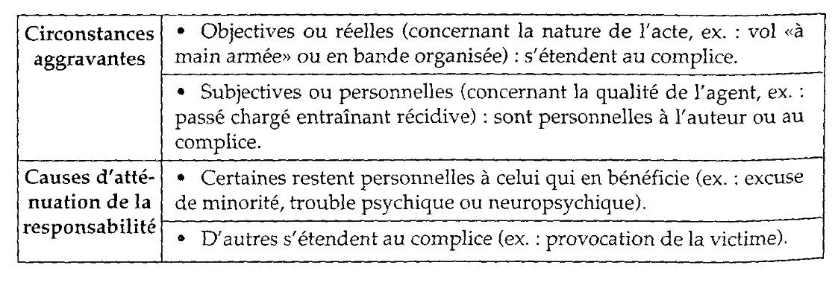

§2- LA NÉCESSITE D’UN ACTE DE COMPLICITÉ :

Comme toute infraction (quasiment), la complicité comporte un élément matériel et un élément moral.

A-L’ÉLÉMENT MATERIEL :

Le complice est celui qui a accompli l’un des actes visés à l’article 121-7 du Code pénal. Cette liste est limitative : toute participation qui ne serait pas comprise dans l’un des cas prévus dans cet article ne ferait de son auteur qu’un simple comparse. L’article 121-7 du Code pénal prévoit 3 cas de complicité :

- la complicité par provocation : c’est le fait d’inciter quelqu’un à commettre une infraction. Elle s’opère par l’un des moyens énumérés par le Code : dons, promesse, menace, abus d’autorité ou de pouvoir.
Selon la logique, la provocation n’est punissable que si elle est suivie d’effet. Exception depuis la loi Perben : le fait de faire une offre pour tuer quelqu’un est punissable.

- la complicité par aide ou assistance : en principe, l’aide ou l’assistance doit consister en un fait positif mais dans les faits, s’est souvent posé le problème de la complicité par abstention. On considère aujourd’hui que l’abstention est punissable si elle constitue une aide psychologique positive, et même une véritable adhésion morale.

Quant à certaines omissions, elles peuvent parfois être qualifiées d’infractions spéciales.
Ex. la non-dénonciation d’un crime ou délit tenté ou consommé.

- la complicité par instructions données : ce sont des renseignements donnés à l’auteur de l’infraction (ex. des informations sur la façon de rédiger un faux bilan), en connaissance de cause et suivis d’effets (sauf existence de délit distinct).

Remarque importante : L’acte postérieur à la commission de l’infraction ne peut pas, en principe, être considéré comme un fait de complicité, même s’il traduit une adhésion rétrospective à celle-ci. Notons que l’aide ou l’assistance doivent être antérieures ou concomitantes à l’infraction principale. Elles doivent donc être fournie soit au stade des actes préparatoires (si suivis d’une tentative), soit au stade du commencement d’exécution, soit pendant l’exécution.
L’acte postérieur ne pourra être considéré comme un acte de complicité QUE s’il résulte d’une entente préalable (ex : un chauffeur qui attend que l’infraction soit commise pour fuir ensuite avec les exécutants).

B - L’ÉLÉMENT MORAL :

Le complice ne sera poursuivi que s’il a agi en connaissance de cause, c’est-à-dire s’il a coopéré à l’infraction principale. C’est au Ministère public d’apporter la preuve de l’intention coupable.
Parfois, le coupable ignore que les moyens procurés ou l’aide apportée devaient faciliter l’action.
Ex. prêt d’une voiture sans savoir qu’elle allait servir à commettre un hold-up, transport d’une valise contenant de la drogue sans être informé du contenu. De même, la simple négligence ne saurait être assimilée à une participation active et intentionnelle.

Exercice : cas pratique sur la complicité :

Un employé d’une compagnie d’assurance a mis en œuvre un dispositif permettant d’imputer sur des dossiers de clients ayant résilié leur contrat d’assurance, des déclarations de sinistres imaginaires donnant lieu à la remise de chèques tirés sur la compagnie d’assurance.
Il avait au préalable recruté plusieurs personnes qui encaissaient les chèques et lui en restituaient le montant moyennant rétribution.
L’employé est poursuivi pour escroquerie.

Comment qualifier le comportement des personnes qui encaissaient les chèques ?

II – LA RESPONSABILITÉ DU FAIT D’AUTRUI ET DES PERSONNES MORALES :

§1- LA RESPONSABILITÉ PÉNALE DU FAIT D’AUTRUI :

La responsabilité pénale est l’aptitude à subir une condamnation répressive. En principe, selon le Code pénal, chacun n’est responsable que de son propre fait.
En-dehors de la responsabilité des parents pour leurs enfants par exemple, le problème de la responsabilité du fait d’autrui se retrouve essentiellement pour l’employeur lorsqu’un employé a commis une infraction. Dans certains textes, le législateur prévoit :

- Soit de condamner une personne, qui n’est pas l’auteur, à payer l’amende infligée : il y a alors transfert de la sanction mais non imputation de la responsabilité pénale.
Ex : l’amende pour une contravention au Code de la route commise par un salarié peut être mise à la charge de l’employeur.

- Soit de condamner cette personne comme auteur alors que l’infraction a pourtant été commise par une autre, (véritable responsabilité pénale pour autrui). Cette responsabilité pèse sur le chef d’entreprise, qualifié d’auteur indirect de l’infraction, dans le domaine des règles d’hygiène et de sécurité, conformément au Code du travail.
Ex infraction aux temps de repos et de conduite commise par un chauffeur routier.

À ce titre, l’entreprise personne morale est pénalement responsable si un texte le prévoit.
Selon les tribunaux, la responsabilité pénale de l’employeur qui découle d’un texte prévoyant une obligation légale à sa charge est la contrepartie de son pouvoir de direction et de décision. Son défaut de surveillance, qui a permis la commission d’une infraction par une personne placée sous son autorité, le rend donc pénalement responsable.
De plus en plus, les chefs d’entreprise sont condamnés, non plus sur le fondement de la responsabilité du fait d’autrui, mais à raison de leur fait personnel.

Conditions de mise en œuvre de la responsabilité du dirigeant :

- Principe : Pour que le dirigeant soit responsable pénalement, il faut que : __________________________________________________________________________________________________________________________________________

- Exception : Deux moyens permettent au dirigeant de s’exonérer de sa responsabilité :
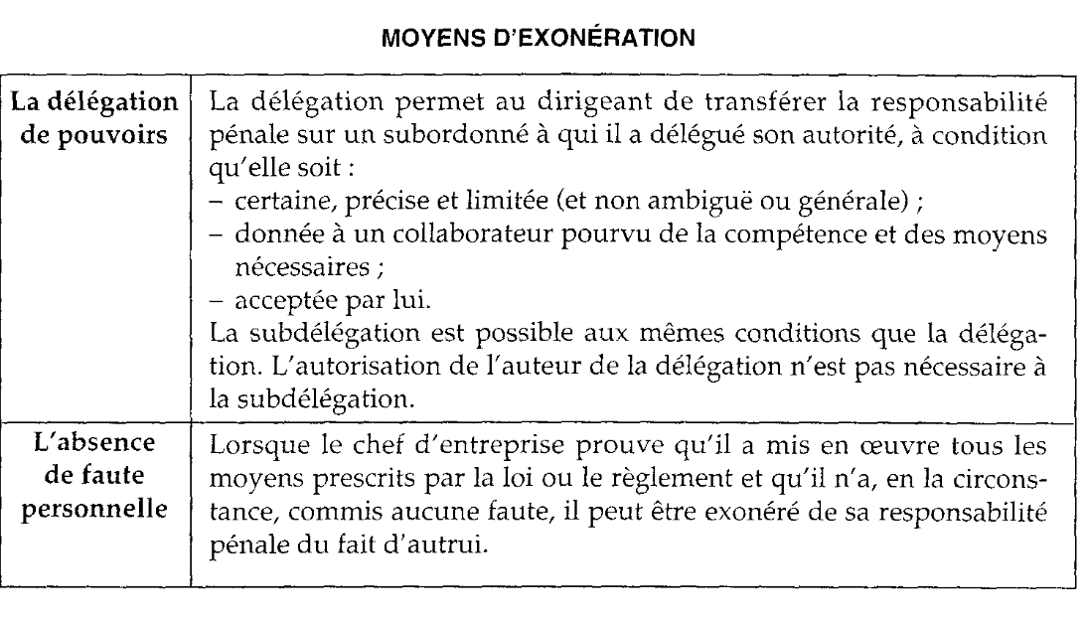

§2- LA RESPONSABILITE PÉNALE DES PERSONNES MORALES :

La puissance croissante des groupements et le danger que représente leur activité coupable ont conduit le législateur à modifier les règles à ce sujet. Le nouveau Code pénal a consacré, pour certaines infractions, la responsabilité pénale des personnes morales.

-Des règles s’appliquent aux personnes morales comme aux personnes physiques (ex : l’erreur de droit), tandis que d’autres ne s’appliqueront pas aux personne morales (ex. l’absence de responsabilité pour trouble neuropsychique).

-Le Code pénal dispose que la responsabilité pénale des personnes morales n’exclut pas celles des personnes physiques auteurs ou complices des mêmes faits : il faudra, en effet, veiller à ce que la responsabilité de la personne morale n’occulte pas celle des dirigeants, qui seraient alors « déresponsabilisés ».

A - CHAMP D’APPLICATION :

Les personnes morales, de droit privé ou de droit public (à l’exception de l’Etat et pour les collectivités territoriales, limitation de leur responsabilité aux activités pouvant faire l’objet d’une délégation de service public) sont responsables pénalement.

Depuis 2006, les personnes morales sont responsables quelles que soient les infractions commises (auparavant, leur responsabilité pénale ne pouvait être engagée que pour les infractions prévues par la loi). Le principe est que l’infraction est forcément commise par l’intermédiaire d’une personne physique mais pour le compte de la personne morale, dans son intérêt.
Si le représentant légal de la société fait lui-même l’objet de poursuites, un mandataire de justice doit être désigné par la juridiction pour représenter la personne morale.

B - CONDITIONS DE MISE EN ŒUVRE :

Au niveau de la compétence des tribunaux :
- la compétence d’attribution est la même que pour les personnes physiques
- la compétence territoriale est celle du lieu de l’infraction ou du siège social de la personne morale (ou du domicile des personnes physiques lorsqu’elles sont poursuivies).

C’est en principe le représentant légal qui représente la personne morale dans tous les actes de la procédure.
La personne morale peut être placée sous contrôle judiciaire et être soumise à l’obligation de verser un cautionnement, de constituer des sûretés ; comme les personnes physiques, les personnes morales ont un casier judiciaire.

